Via Bellini, 54 – NEMBRO (Bg) – Tel. 035 521 285 – Fax 035 523 513 – C.F. 951 3924 0162
e-mail bgrh020009@istruzione.it – sito internet www.alberghierosonzogni.it

Modalità creazione evento “colloqui generali genitori”

Accedere al registro elettronico e dal menù principale del docente cliccare sulla voce “Colloqui con la famiglia” come rappresentato in figura:

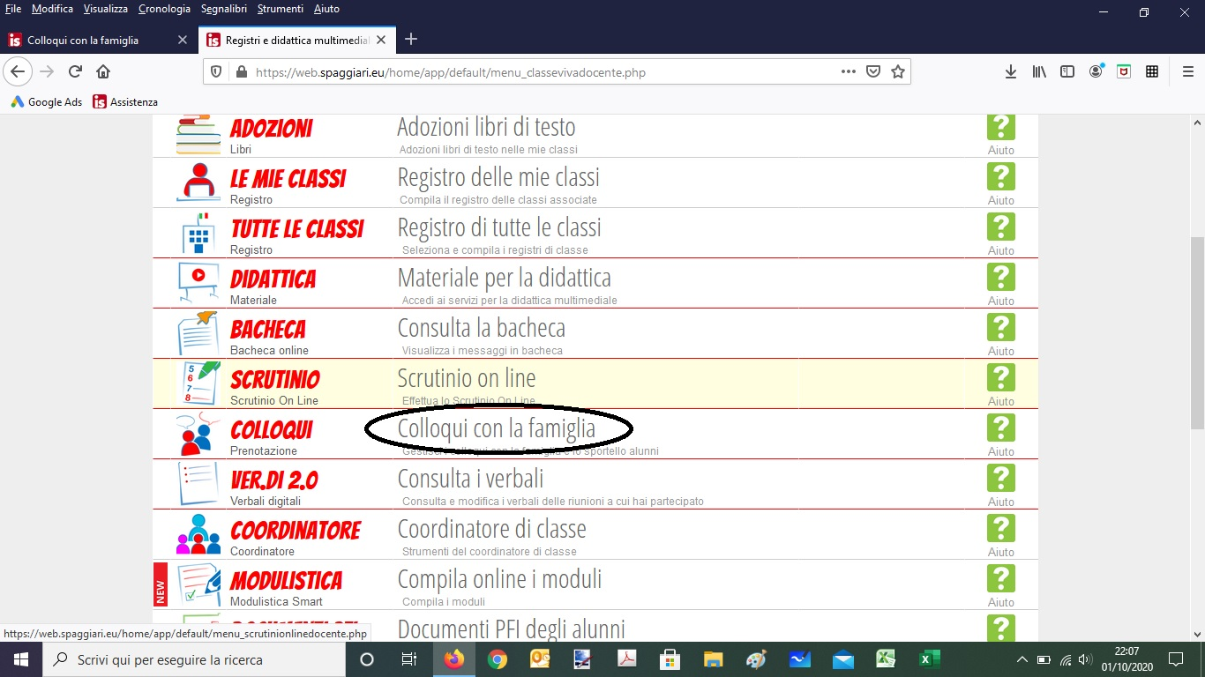

Nella schermata che appare cliccare sul pulsante “Aggiungi ora di colloquio”, in evidenza nella seguente figura (non usare la sezione “Coll. Generali”):
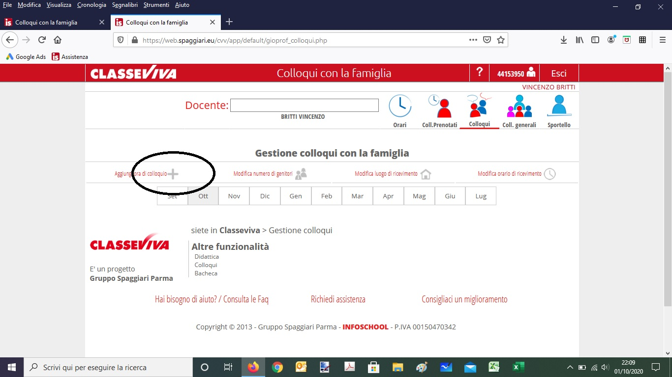
Nella finestra di dialogo “Aggiungi ora di Colloquio” inserire nel campo data “24/11/2021”, nel campo luogo di ricevimento il valore “A distanza”, nel campo ora di ricevimento il valore 8, nel campo N. max di genitori il valore 18, ed infine dalle 15:00 alle 18:00.
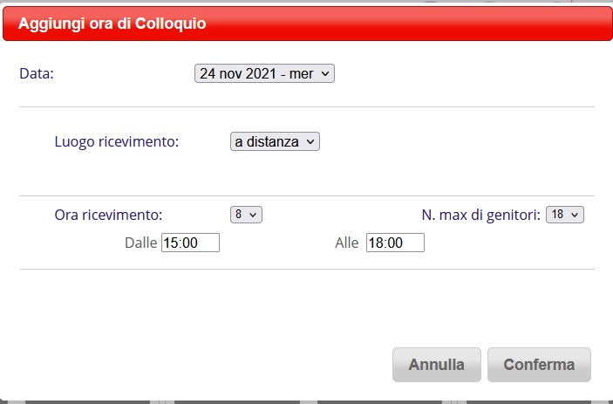

Grazie della collaborazione.

